- Arbeitsanleitung und Inbetriebnahme:
- Überprüfen der Platine auf Konstruktionsfehler mit der Dino Lupe.
(Stichprobenartig, bei Heiklen Stellen wie beim PCM2705)
- Einlöten aller IC’s mit Hilfe der Leuchtlupe und dem SMD-Halter
(Flussmittel – Gullwingspitze)
- Einlöten der SMD LEDs auf der TOP Seite: V11 – V26, V9, V10, V27-V30
(SMD – Halter, Bauteil mit Pinzette platzieren)
- TOP - Seite
    - Einlöten der SMD Widerstände auf der Top Seite
    - Einlöten der Kondensatoren auf der Top Seite
    - Einlöten der Transistoren: V1-V3
    - Einlöten der Dioden: V31 und V32 (Polung)
- Bottom - Seite
    - Einlöten der SMD Widerstände auf der Bottom Seite
    - Einlöten der Kondensatoren auf der Bottom Seite
    - Einlöten des Transistors: V4
    - Einlöten der Dioden: V5 - V8
- N1 auf der Bottom Seite einlöten
- Einlöten der Spulen auf der Bottom Seite: L1 - L5
- Einlöten der Kondensatoren: C33, C34 und C36, C37 und C39, C40
- Einlöten der Kondensatoren: C50, C51 und C58, C59
- 1N5817 auf der Bottom Seite einlöten
- Die benötigten Überlötjumper einlöten: X4, X6, X7, X10, X11, X14, X16 – X20
- Quarz B1 auf der Bottom Seite einlöten
- USB Buchse einlöten
- Klinkenbuchse X1 einlöten
- Cinchbuchse X3 einlöten
- Spannungsversorgungsbuchse X13 einlöten (viel Zinn für die mechanische Festigkeit!)
- Printklemmen X12 und X8 einlöten
- X15 einlöten
- Waschen der Platine im Ultraschallbad
- Die Taster S1-S4 einlöten
- Software einspielen und Testen des Trinity
Verwendete Werkzeuge:
- Pinzetten
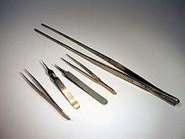
- Lötstation Weller WSD 161 (Gulvingspitze)

- Lupe
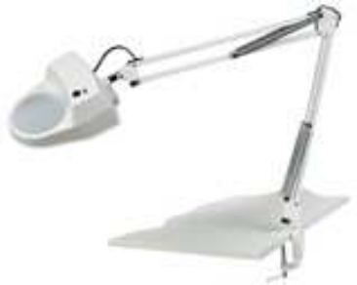

- SMD-Halter
